**Requerimientos de clientes**

* Comprador – Gerente técnico
  + Poder controlar distintos procesos en distintas condiciones ambientales
  + Poder operar con distintos voltajes de alimentación
  + Poder operar con distintos sensores y actuadores
  + Recetas para curvas de temperatura
  + Monitoreo remoto
  + Bajo costo
  + Facilidad de instalación
  + Mínimo mantenimiento
* Usuario final – Operador
  + Facilidad de operación
  + Visualizar la temperatura y el set point
  + Mínima intervención
  + Resistente a golpes y caídas
  + Alarmas
* Clientes internos
  + Soporte técnico
    - Facilidad de mantenimiento
    - Facilidad de diagnóstico
    - Configuración remota
  + Ventas
    - Tamaño y forma estándar
    - Bajo costo
    - Estético

**Características de ingeniería**

* Rango de operación de la temperatura de proceso
* Exactitud y precisión
* Tasa de muestreo
* Número de dígitos de display
* Alarmas sonoras
* Sensores compatibles
* Actuadores compatibles
* Salidas digitales
* Protocolo de comunicación
* Distintos modos de operación
* Temperatura en °F o °C
* Constantes configurables
* Perfiles de temperatura configurables
* Autotune
* Programación secuencial robusta
* Funciones de diagnóstico
* Funciones de monitoreo remoto
* Funciones de configuración remota
* Reset de fábrica
* Voltaje de alimentación
* Protección de polarización
* Protecciones de salida
* Temperatura de operación adecuada
* Rango de operación de temperatura ambiente
* Consumo de corriente
* Dimensiones externas
* Peso
* Resistencia mecánica
* Grado de protección
* Mecanismos de montaje en tablero
* Tipos de conectores eléctricos
* Manual de operación intuitivo y claro

Rango de operación de la temperatura de proceso

Exactitud y precisión

Tasa de muestreo

Número de dígitos de display

Sensores compatibles

Actuadores compatibles

Funciones de alarma (sonora, visual, salidas digitales)

Protocolo de comunicación

Temperatura en °F o °C

Constantes configurables (autotune)

Perfiles de temperatura configurables

Programación secuencial robusta

Funciones de diagnóstico

Funciones de monitoreo y configuración remota

Reset de fábrica

*Voltaje de alimentación (restricción)*

Protección de polarización y salida

Temperatura de operación y ambiental adecuadas

Consumo de corriente

*Dimensiones externas (restricción)*

Grado de protección (polvo, agua, golpes)

Peso

Mecanismos de montaje en tablero

Tipos de conectores eléctricos

Manual de operación intuitivo y claro

**Características de ingeniería ordenadas por prioridad**

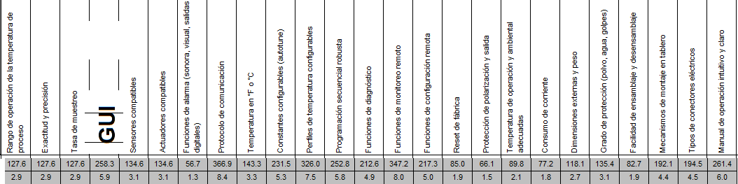

1. Protocolos de comunicación (8.4)
2. Perfiles de temperatura configurables (8.2)
3. Funciones de monitoreo remoto (8.2)
4. Constantes configurables y autotune (5.9)
5. Programación secuencial robusta (5.7)
6. Interfaz de usuario intuitiva y clara (5.6)
7. Funciones de diagnóstico (5.4)
8. Manual de operación y mantenimiento intuitivos y claros (5.3)
9. Funciones de configuración remota (5)
10. Grado de protección (3.6)
11. Temperaturas en °C y °F (3.6)
12. Actuadores compatibles (3.2)
13. Sensores compatibles (3.2)
14. Tasa de muestreo (3.1)
15. Exactitud y precisión (3.1)
16. Rango de operación de temperatura de proceso (3.1)
17. Tipos de conectores eléctricos (3.1)
18. Mecanismos de montaje en tablero (2.7)
19. Temperatura de operación y ambiental adecuadas (2.4)
20. Reset de fábrica (2.3)
21. Protección de polarización y salida (2)
22. Consumo de corriente (2)
23. Facilidad de ensamblaje y desensamblaje (1.8)
24. Funciones de alarma (1.7)
25. Dimensiones externas y peso (1.5)

**Modificacion de prueba**